

新北市立江翠國民中學114學年度第2學期
第01期 出刊日期：115年1月21日

主編處室：學務處
協助編輯：方彥婷
中心  德目 | Insistence  堅持
生  活  格  言
  - 忍耐是痛苦的 但他的果實是甜美的。【盧梭】。
  Patience is bitter, but its fruit is sweet.【Rousseau】
  二. 凡事須盡力而為，半途而廢者永無成就。【莎士比亞】。
  Everything must do everything possible, giving up halfway forever will
  not have the achievement.【Shakespeare】
品德教育 | 一月份核心主題：尊重
名家箴言 | 一、憤怒起於愚昧，終於悔恨。(美)富蘭克林《理查曆書》  二、舌頭動得快，麻煩來得多。(美)富蘭克林《理查曆書》

★英文每週一句：Practice makes perfect.
熟能生巧
★每週一詞：一句溫暖的話，就像往別人身上灑香水，自己也會沾上兩三滴。
★台灣俚語：「戲棚腳企久就是你的。」
堅守崗位，認真做事，機會就會降臨。
【教學組】
教務處

處處

一、【學力UP 會考A++名師講座】
(一)時間：115年01月22日(四) 8:20分報到
(二)地點：時空閱讀館
(三)注意事項：請攜帶文具、水壺、準時到班
若當日無法參加請告知導師或教學組
時間 | 講析主題 | 地點
08:30-10:10 | 英文科會考高分的秘訣 | 時空閱讀館
10:20-12:00 | 社會科會考高分的秘訣 | 時空閱讀館
(四)主題:

二、【拓客任務World Talk Task】-英語寒假育樂營
(一)活動主題：Winter Olympics(冬季奧運會)
(二)活動時間：115年01月26日(一)早上8點20分前到班
(三)活動地點：江翠國中 London Classroom
(四)營隊內容及注意事項：
1.參加學生須著學校運動服到校參加營隊活動，
營隊期間需 遵守學校校規，若當日無法參加營隊課程請上課前告知教學組，以免影響後續參加營隊的權
益。
2.請參加同學活動當天務必攜帶：
(1)個人文具與水壺 (2)個人手機用之耳機、麥克風。
3.請假電話 89790504 分機221
(五)參加學生名單
序號 | 班級 | 座號 | 姓名 | 序號 | 班級 | 座號 | 姓名
1 | 709 | 27 | 邱羿甄 | 10 | 814 | 06 | 李浚睿
2 | 709 | 29 | 郭映霏 | 11 | 816 | 12 | 許嘉炘
3 | 714 | 09 | 張景翔 | 12 | 816 | 38 | 王苡融
4 | 716 | 08 | 陳俊睿 | 13 | 817 | 15 | 楊子陞
5 | 718 | 07 | 林軒宇 | 14 | 819 | 15 | 張旭淳
6 | 718 | 4 | 林子晏 | 15 | 819 | 28 | 黃子庭
7 | 801 | 1 | 胡昊羽 | 16 | 819 | 4 | 洪瑞鴻
8 | 803 | 06 | 鍾可樂 | 17 | 821 | 33 | 徐紫綾
9 | 807 | 26 | 林緁畇

三、【一般寒假輔導課輔/學扶開課】
1.開課時間: 一般課輔/學扶 :115年1月26日(一)至1月30日(五) 早上8:10至12:00
2.注意事項：
參加學生須著校服（制服或運動服）準時到校，寒假輔導期間需遵守學校校規。
3.若當日無法上課需按規定完成請假手續。
(1)事假: 請在請假前至教學組拿取請假單完成請假程序後，將請假單交給教學組
(2)病假: 請在8:10前致電教學組。請假電話: 89790504 分機221

四、【江翠國中客語認證培訓班】
一、認證測驗日期：115年09月(按簡章實際日期為主)
二、培訓上課日期：115年 3月 3日至115年 9 月08日，中午午休時段12:30~13:15

三、上課時間：3/03(二)、3/17(二)、4/14(二)、4/28(二)、5/19(二)
5/26(二)、6/02(二)、6/16(二)、9/01(二)、9/08(二)，共10堂課。
四、上課地點：203智慧教室
五、參加對象： 報名客語四縣腔認證測驗之學生
六、培訓師資:具有中高級客語認證及客家輔導團團員曾蘭嵐老師
七、費 用：無須費用
八、報名時間及地點:即日起至1月22日17:00(止)至教學組拿取報名表

五、【財團法人溫世仁文教基金會「115年中小學作文比賽」】

(一)作文複賽題目:〈那一刻，讓我成長〉
(二)參賽注意事項
- 文體為散文，字數約 1,200 字。
- 請至 教學組領取專用稿紙，或至活動網站下載參賽稿紙：
👉 https://write.saylingwen.org
- 採 直式直書，以正體字親筆書寫（建議使用黑色原子筆或鋼筆，避免墨色過淡或過細），
不得打字或影印。
- 文章須依制式格式書寫，題目需空四格書寫。
- 截稿日期：即日起至 115 年 2 月 25 日（星期三）止，逾期不受理。
6. 每校至多送件 15 件；若超過件數，將由國文領域教師進行校內評比後，擇優推薦參加複賽。
(三)競賽與獎勵說明
1.凡於「115 年中小學作文比賽」複賽獲得入圍者，即取得 決賽報名資格。
2.決賽獎勵豐富：
  - 佳作獎金：新臺幣 1,200 元、甲等獎金：新臺幣 3,000 元
  - 優等獎金：新臺幣 7,000 元、特優獎金：新臺幣 12,000 元
誠摯邀請同學透過文字，記錄生命中那個讓自己蛻變、成長的重要時刻，把感動化為力量，讓文字帶你走向更
寬廣的舞台。

六、學期補考
(一)統一補考辦理時間及考程
補考時間 | 補考領域科目 | 地點 | 准考證發放日
2/25(三)，12：35-13：20(1節) | 健教+體育 | 請參閱補考  准考證註記教室 | 2/23(一)
2/25(三)，16：15-17：15(1節) | 生物 | 請參閱補考  准考證註記教室 | 2/23(一)
2/26(四)，16：15-17：15(1節) | 英語 | 請參閱補考  准考證註記教室 | 2/23(一)
課堂上進行補考  請開學第1節立即洽老師確認補考  (或補救措施事項)及完成時間 | 除上列科目外，其餘之科目 | 隨班補考 | 領域成績未達丙等同學，請開學第1節立即洽老師確認補考(或補救措施事項)及完成時間
(二)提醒事項：煩請導師協助提醒有參加補考學生記得帶准考證準時應考，有安排補考的班級，請學生放學盡速離開教室，謝謝。

七、第8節輔導課、學習扶助教學、晚自習時間
※ 2月23日(一) 9資優、36探究班開課。
※ 3月02日(一) 全年級第8節課後輔導課/學習扶助/晚自習開始。
※114下學期第八節輔導課班級、學習扶助班級開課如下：
年級 | 課後輔導/學習扶助 | 班級數 | 開課班級
七 | 課後輔導  (全班) | 6 | 704課輔、718課輔、720課輔、722課輔
七 | 課後輔導  (全班) | 6 | 736探究、7資優
七 | 學習扶助 | 7 | 707學扶(705+707) 、710學扶(701+710)
七 | 學習扶助 | 7 | 711學扶(704+711) 、714學扶(706+714)
七 | 學習扶助 | 7 | 715學扶
七 | 學習扶助 | 7 | 719學扶(709+713+719) 、721學扶(712+721)
八 | 課後輔導  (全班) | 8 | 801課輔(801+805) 、804課輔(803+804)
八 | 課後輔導  (全班) | 8 | 814課輔、815課輔
八 | 課後輔導  (全班) | 8 | 816課輔(808+816) 、823課輔
八 | 課後輔導  (全班) | 8 | 836探究、8資優
八 | 學習扶助 | 10 | 806學扶(806+809) 、807學扶、810學扶
八 | 學習扶助 | 10 | 808學扶(808+816) 、812學扶
八 | 學習扶助 | 10 | 817學扶(805+811+817)
八 | 學習扶助 | 10 | 818學扶、820學扶、821學扶、822學扶
九 | 課後輔導  (全班) | 8 | 903課輔、905課輔、911課輔
九 | 課後輔導  (全班) | 8 | 907課輔(907+914) 、917課輔、918課輔
九 | 課後輔導  (全班) | 8 | 936探究、9資優
九 | 學習扶助 | 4 | 902學扶(901+902)、 904學扶
九 | 學習扶助 | 4 | 908學扶、912學扶

八、114學年第二學期創意賦能班，等你來開班
1.上課時間: 3月2日(一)至5月11日(一) 16:15~17:00
2.開班對象:七年級學生
3.開班條件:滿15人即開班
4.報名方式:即日起至1月30日(五)止至教學組拿取報名表並完成報名程序。
星期 | 創 藝 賦 能 班 班 別 | 目前報名人數
□週一  □週三 | 超能擊球創藝班(樂樂棒球) | 3  8
□週一  □週三 | 在歡笑中揮棒，玩出運動與合作的雙重成就感。 | 3  8
□週三 | 匠心工坊(木工) | 5
□週三 | 動手製作木作成品，從設計到完成全程參與。 | 5
□週三 | 小小生活家(每週上課2節，材料費1000元) | 7
□週三 | 訓練各種生活技能，手作DIY。 | 7
□週五 | 酷英大玩家(Cool English) | 6
□週五 | 多元英文練習，在遊戲與活動中快樂學英文。 | 6

九、114學年度校內國語文競賽相關提醒
閩語演說、客語演說之題目說明；閩語朗讀、客語朗讀之音檔及講稿;閩語字音字形及客語字音字形，相關資料已放置校網/最新消息/教務處，請參賽同學自行上網下載參考。

【註冊組】
- 段考宣導
- 第三次段考為1/19(一)、1/20(二)，段考成績輸入截止時間為1/23(五)前。所有科目(含校訂課程)皆需輸入成績，包含「平時成績」、「定期成績」，並且所有科目請老師加輸『努力程度1.2.3』。文字描述則無強制要求輸入，請任課老師自行衡量班級學生狀況。
(『學習重點』經115/1/8評輔會決議，無須再輸入，努力程度還是維持輸入喔!!)

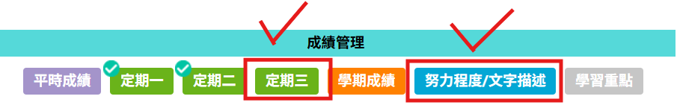

- 成績輸入逾時系統將關閉，若老師因個人因素需解封存(遲輸、漏輸、輸入錯誤…等)，須至註冊組填寫申請解封存並親自跑完流程才能修正。請老師於輸入成績時，務必將『每位』學生的成績都輸入，仔細檢查是否有遺漏、未輸入學生成績，讓大家過個好年，感謝各位老師的配合。

二、九年級升學資訊宣導
- 115學年度各式升學簡章已公告於升學專區-升學簡章，請自行參閱。請注意：所有升學報名時程，皆以2月下學期開學發放的校內升學行事曆之「校內報名時間」為主，升學日程會一直持續到七月中，建議在此之前不宜安排個人事務，請以校內升學報名規劃為主。https://www.ctjh.ntpc.edu.tw/p/404-1000-11078.php
- 下學期開學第一周即進行「新北群科特色招生報名」，此管道門檻為「書面審查」及「術科測驗」，有意願報考的同學請務必先自行參閱簡章，開學第一周即會進行報名相關事宜。技藝班學生，請跟資料組領取申請表填寫，完成後統一交給輔導室資料組。非技藝班同學，開學後請至註冊組領取表單填寫。
- 因升學系統資料建置需掃描上傳，請有特殊身分之學生務必仔細核對特殊身分是否有註記(低收、中低收、原住民有認證、原住民無認證、身心障礙者、僑生、境外子女、蒙藏生)。若無身分註記，請備妥文件並告知註冊組。
三、新年度(115年)學生若有經濟補助資格，須自行至相關單位申請或更新之相關證明以延續補助資格，下學期開學註冊費減免身分調查會以教育局系統帶入之身分為主。

【設備組】
(一)設備借用
1.因平板借用率提升，出現借用時間重疊、平板沒時間充電導致使用時電量不足、老師上課借不到平板…等問題
困擾，平板使用請於前一天下午5點前登記，當天登記恕不借用。
*登記時請註明使用時間、班級以及使用教師
2.平板借用教師眾多，登記後請記得於時間內取用，登記後若不須用到請提前取消預約避免影響他人使用權益。
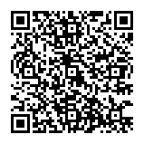
*登記借用後，若無取用累積兩次將暫停老師借用一周。
(二) 你推書，我買單-好書分享推薦活動
1.為豐富圖書館藏，開展師生多元閱讀視角，即日起開放師生一起推薦優良圖書書單。推薦書單經(1)館藏不重複比對(2)適讀性評估通過後，就可列入當年度圖書館採購清單。
2.推薦方式：線上推薦(請掃右側QR-CODE)或紙本推薦。
(三)閱讀活動
1. 晨間活動卡限於早自習使用，活動形式內容不拘，可以影片、活動、閱讀…等形式進行，鼓勵各班多加利用。
2. 說書人活動(學生)：各班發下說書人活動報名表，鼓勵同學多多參與，錄製影片分享一本，完成活動可獲精美獎
勵。詳情請參閱報名表。
(四) 【圖書歸還提醒：有借有還，再借不難】
提醒圖書館借用逾期同學，記得將書籍辦理歸還。
若有遺失，可能會有點擔心，提供二種方式處理：
第1種是自行買一本歸還至圖書館。
第2種是至圖書館說明遺失，並完成付款手續，由圖書館自行買回。
如有特殊情形或困難，請至設備組確認。

=
學務處

處處

【訓育組】

【班會訊息預告】
★1/22（四）為七、八、九年級班會時間。請七、八、九年級班長於早自習下課後至學務處領取班會紀錄本，並於第二節下課後送回班會紀錄本。

★114學年度第二學期開學日活動流程，請見附件一

~有關七、八年級聯課說明~
★注意：期初原訂聯課最後一次上課為1/16，因配合教育局調整1/21-23補2/11-2/13課程，故這學期115年1/23(五)為七年級、八年級聯課活動最後一次上課。(聯課內容及成員維持上學期之安排)
▲為確保學期成績提交正確無誤，煩請任課老師提前於1月16日前，進入校務行政系統完成輸入社團成績，如有疑問，請洽學務處訓育組-鄒明希幹事，感謝配合！

★【有關114學年度下學期 七、八年級聯課活動重要訊息通知】★
1.3/6（五）聯課時間:為七八年級開課社團介紹&線上選社教學影片時間，請各班同學留在原
班教室觀看，也請任課老師務必隨班督導。影片屆時亦將公告在學校首頁/最新消息，請同學參考。
2.線上選社時間:
*3/6（五）下午17:00開始
*3/9（一）晚上10:00截止
請同學務必把握時間上網進入校務行政系統進行志願選填。(填滿10個志願)
3.正式上課時間為3/13（五）。請同學至指定地點上課，如需自備用具請務必攜帶，如桌球拍、羽球
拍…等，如有問題請洽訓育組或撥打分機231廖老師 詢問

其他宣導事項：
本次學藝競賽獲得佳作以上的同學，因將展覽於本校一年，將會於明年校慶結束後發回，煩請同學耐心等待，已陸續退回113學年度學藝競賽獲獎作品，如有問題請洽學務處訓育組-方彥婷老師。
★★九年級同學請注意，若有須提前領回作品，請洽學務處訓育組-方彥婷老師。
【有關仁愛基金或教育部學產基金設置急難慰問金申請】
請老師們協助留意班上若有孩子家裡發生突發狀況，造成生活窘迫或影響學習環境，可至訓育組拿取相關表單申請或
至本校校網→教師專區→學務處→表單下載列印。
★114學年度第2學期七年級校外教學時間：115年4月13日（一），地點：六福村。
★因業務推動各處室須公布資訊傳達給各班學生，以及每週三翠訊的發刊公告，建議各班導師於教室設有【翠訊】及
【公佈欄】區，以便學生閱讀校內公告，並請不定時瀏覽校網消息。

【七、八年級有關品德教育手冊訊息公告】
▲因本學期即將結束，為獎勵品德教育「學習單」書寫優良之班級，請各班品德小天使盡速將貴班品德教育手冊透明資料夾(有學習單那本)，交回學務處訓育組審核，審核通過之優良班級將於下學期進行頒獎，以資表揚。
▲如尚未完成之班級，也請先一併交回，訓育組將統一保管，開學再一併發回給各班。
感謝各班老師及同學的配合!如有問題請洽 訓育組-方彥婷老師 分機231

★服務學習重要宣導事項，尤其九年級同學務必特別留意!!
115學年度基北區免試入學服務學習時數採計期程為112學年度上學期至114學年度上學期（依學年度上下學期起迄月份計算，上學期為當年度8月1日至隔年度1月31日，下學期為當年度2月1日至7月31日），七上至九上連續5學期選3學期，每學期完成6小時，可得4分，上限12分。本學期尚未完成6小時之九年級同學請務必留意期程，以免影響自身權益！！
★請同學留意服務學習時數是否足夠，上學期務必於1月31日前完成至少6小時之服務學習時數。
★請各位同學留意自己之服務時數。寒假期間如需申請校外服務學習同學，，可攜帶申請表及同意書至學務處
辦理。「校外服務學習活動申請表」，申請前須取得家長與服務單位之同意，並於申請時一併附上「校外服務學習活動
家長同意書」。相關表格可至學務處領取或至校網首頁/【家長與學生專區】/【服務學習表單】下載列印，煩請導師
務必加強宣導！
★【服務學習】請導師務必於期限內登錄學生所完成之服務學習時數。
114學年度第1學期登錄時程：
1.登錄開放時程：自114年8月31日至115年1月31日止。
2.補登錄開放時程：自115年2月1日至115年2月28日止。
★旨揭內容業同步公告於臺北市十二年國民基本教育資訊網(https://12basic.tp.edu.tw/)及該局網站
(https://www.doe.gov.taipei/)科室業務-中等教育科-熱門公告。
★有關本校114學年度學生校內服務學習規畫表可至本校校網首頁/【家長與學生專區】/【服務學習公告】查看。
★★請同學務必留意自己的服務時數是否足夠，以免影響自身權益★★

【衛生組】
- 期末紙類回收重要公告
- 全年級同學請注意：期末因有大量紙類要回收，故衛生組訂一個共同時間115年1月22日(四)回收紙類，在此
之前請同學不要將回收書本拿到資源回收室，謝謝大家的配合。
(二)全年級同學紙類資源回收時間：
1. 紙類回收注意事項  日期：115年1月22日(四)  時間：早上8：30-9：15  地點：資源回收場地 | 2. 其他塑膠類、保特瓶、鐵鋁罐  日期：115年1月22日(四)  時間：早上8：30-9：15  地點：資源回收場地
3. 打掃辦公室的班級  日期：115年1月22日(四)  時間：早上8：30-9：15  地點：資源回收場地 | 4. 一般垃圾:  日期：115年1月22日(四)  時間：早上8：30-9：15  地點：學務處旁垃圾車場地
※注意事項：聽候衛生組廣播，將紙類打包整理妥當，前往回收場專車回收。

二、江翠國中115年寒假返校打掃時程表
日期 | 1/26(一) | 1/28(三)
班級 | 701、702、703 | 704、705、706
日期 | 1/30(五) | 2/4(三)
班級 | 707、708、709 | 710、711、712、713
日期 | 2/6(五) | 2/11(三)
班級 | 714、715、716、717 | 718、719、720、721
班級 | 2/23(一)
日期 | 開學
※返校打掃注意事項：
1.寒假返校打掃，以七年級學生為主，如果八，九年級學生需要時數，可依照上列時間表返校打掃。
2.衣著：本校運動服裝、運動鞋。
3.集合時間 07：50～08：00，打掃時間 08：00～10：00（打掃2小時）。
4.集合地點：學務處穿堂。
5.打掃當日務必攜帶服務學習卡，並自行填寫上該天返校打掃日期及時數(2小時)，由班長收齊放置學務處衛生組，
以便核章認證。
6.無法跟隨自己班級返校打掃的同學，可自行選擇其它返校打掃時間與其它班級一起打掃。

【體育組】
1.提醒同學，請勿拉扯球場的排球網及籃球框、網，以免造成受傷或器材損壞。若有不當使用所導致器材損壞之情況發生，則以賠償論。
2.提醒各班同學，若有在球場發現籃球、排球，請拿回學務處體育組或生教組，切勿侵占、使用，違者以校規懲處。
3.提醒各班康樂股長，請於1/23(五)前將體育借用證歸回至學務處體育組（未歸還班級則無法領取下學期借用證）。

【生教組】
1.近期偶發同儕間衝突事件，同學不管是在校園內或是網路上一律禁止用任何不雅字眼攻擊、辱罵他人，任何在網路上的PO文、留言
都是相關的證據，一旦發生就依照校規處分，請同學勿再犯類似的錯誤。
2.中午12:10分鐘響請同學立刻回到教室用餐，12:10-12:25未經導師同意不得隨意離開教室，12:35-13:10為午休時間請同學待在教室安靜午休，另外午休期間禁止聊天講話，影響他人休息。
3.生教組查獲學生疑似使用電子菸事件，除記過處分外，《菸害防制法》已經明確規定違規使用電子煙衛生局裁罰2000至1萬元罰鍰，若是在網路上Line、IG…等個人平台展示、販售電子菸之行為經檢舉將面臨20萬至100萬罰鍰，請同學勿嘗試任何違法行為。
4.禁止同學發生跨區，特別是413廁所常會有八、九年級故意聚眾等行為，也禁止同學刻意在走廊、樓梯口、合作社…等聚集妨礙行走且容易衍伸不必要的糾紛，屢勸不聽者依照校規處分。
5.最後提醒，未滿18歲之未成年者，請勿進入相關限制場所(網咖、電子遊樂場、特咖)等等，市府會於寒假期間加強聯合稽查特定娛樂場所，防止青少年遭受危害。

輔導處

處處

【輔導組】
- 感謝全校師生熱情參與「江你的心意供出翠」活動 💚
目前卡片已完成整理，致贈老師的卡片已轉交完成，其餘卡片展示於輔導處前門。
✨ 想把自己的心意卡片帶回家嗎？
請記得先向輔導處老師說一聲，就可以領走囉！謝謝大家用心參與，讓活動充滿溫暖 💌

- 114學年度第二學期家長日籌備會-訂於115/01/22(四)午休12:35-13:10，地點簡報室。

【特教組】

- 【115學年度高級中等藝術才能班－美術、音樂、舞蹈】
- 簡章已公告，有意願報名者請自行上網參閱相關簡章。
〈高級中等藝術才能班 線上報名登錄系統〉

- 聯合術科報名：
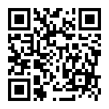
- 2/23(一)線上報名開始，至3/4(二)截止繳費及收件（以利後續團報郵寄報名）。
- 請九年級有興趣想要報名的同學，在2/6(五)前儘速填寫校網公告調查高中藝才班之表單(或掃右方QRcode)以利建立報名帳號（已填寫者請留意信箱之驗證信件以利帳號開通），或洽特教組（請先備妥欲報名之個人資料、email帳密、推薦人email）。
- 2/24(二)中午將統一至電腦教室進行報名操作；未參與到的同學，請自行洽特教組。
- 【114學年度高中科學班報名】
- 欲報名建國中學、北一女中或師大附中科學班的九年級同學請務必留意報名方式採個別線上報名，報名期程自2/12(四)至3/4(三)截止。
- 報名完成後，請於 3/4（三）前備妥紙本報名表件並繳交至輔導處特教組核章。
＊數理資優班學生由九資導師統一收件送交，非數理資優班學生請自行送交特教組。

【資料組】
- 各項生涯課程體驗、技職探索課程、職業探索冬令營報名資訊皆公告於校網請導師轉知同學多多瀏覽，有興趣可至輔導處資料組詢問報名事宜。公告路徑為：校網首頁→宣導專區《生涯發展&技藝專區》、《升學宣導/簡章專區》查閱。
- 學生線上B表填寫：每位學生每學期至少一筆紀錄，請導師於1月16日(五)之前，務必輸入B表紀錄。
- 【九年級技藝競賽】114學年度技藝競賽日期為3/2（一）~3/8（日）；屆時參加比賽的同學開學後有加強培訓的時間以公假處理，比賽當天也會請公假。
- 【專業群科特色招生甄選入學宣導】，相關資訊公告在校網：升學專區>升學簡章>115學年度高中職入學各式簡章>四、群科特招>115學年度「新北市」高級中等學校特色招生專業群科甄選入學簡章。請九年級參加技藝班同學、參加技藝競賽同學、有參加相關技藝社團(戲劇社)之同學踴躍報名。
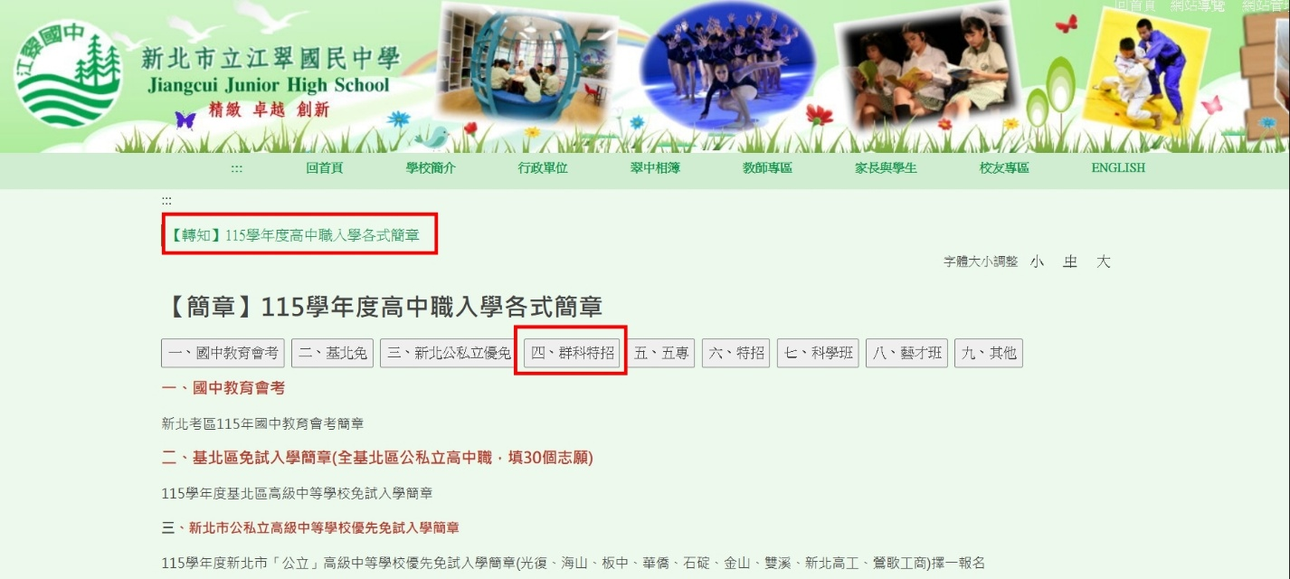
- 新北市政府教育局辦理「選所愛、好好讀、有前途－新北市114學年度國中親子適性宣導研習活動」請有興趣的家長與學生線上報名參加。
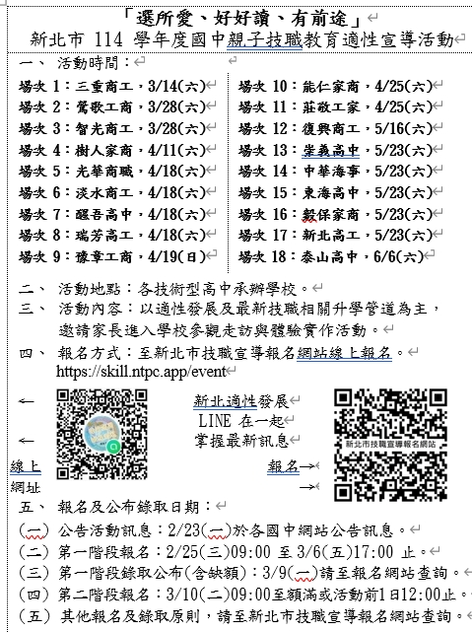

附件一


